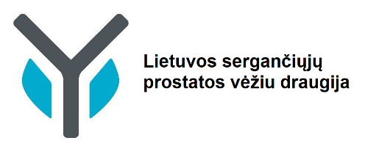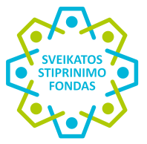

Praktiniai edukaciniai užsiėmimai
„KARTU PRIEŠ VĖŽĮ – NE IŠGYVENTI, O GYVENTI“

2020 m. sausio 21 d. (antradienis)

Alytaus miesto savivaldybės visuomenės sveikatos biuras,
Daugų g. 5A, Alytus

Kviečiame vyrus ir jų artimuosius į interaktyvius edukacinius užsiėmimus, kurių metu kalbėsime apie iššūkius susirgus prostatos vėžiu ar kita onkologine liga.
“O kas dabar bus? O kiek man liko? O kaip mane gydys? Kaip jausiuosi po gydymo? Kokios bus komplikacijos ir kaip su jomis susidorot?“ – klausimai kylantys kiekvienam, susidūrusiam su onkologinės ligos diagnoze. Kaip susitaikyti su liga pačiam, kaip pranešti draugams, artimiesiems, darbdaviui? Kaip galiu pakeisti elgesį, mintis ir įpročius, kad jausčiausi ramiai ir patogiai. Į šiuos ir kitus rūpimus klausimus atsakysime užsiėmimo metu, kartu diskutuosime, ieškosime sprendimo, vaidinsime, išgyvensime ir kartu eisime pietauti.
Labai laukiame vyrų ir neabejingų moterų, besirūpinančių savo vyrais
PROGRAMA

09.45-10.00 | Dalyvių registracija
10.00-10.15 | Įvadas į užsiėmimą, lektorių prisistatymas, dalyvių lūkesčiai
10.15–13.00 | Gyvenimo kokybė susidūrus su ligos komplikacijom. Galimybė būti sausam – gyvenimo kokybės garantas | GydytojaJurga Misevičienė ir slaugytoja Jolita Šukienė
13.00–14.00 | Pietūs
14.00-16.50 | Praktinis psichodramos užsiėmimas | Psichodramos psichoterapeutė Aurelija Rakštytė
16.50–17.00 | Užsiėmimo apibendrinimas, pabaiga

Registracija tel. 8 638 69923

Apie lektores:
Gydytoja Jurga Misevičienė
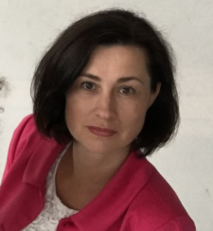
VšĮ Inkocentras vadovė, POLA valdybos narė. 9metus dirba su pacientais, susidūrusiais su gydymo komplikacijomis, tokiomis kaip šlapinimosi sutrikimai, šlapimo nelaikymas.
Užsiėmimo metu kalbėsime, kaip šlapinimosi sutrikimai ir šlapimo nelaikymas paveikia ne tik paciento, bet ir visos jo šeimos gyvenimą, kokios yra jo gydymo galimybės, kur kreiptis, kokios naujienos slaugos priemonių ir gydymo kompensavime.

Slaugytoja Jolita Šukienė
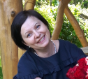
VšĮ Inkocentre dirba 13 – us metus ir konsultuoja šlapimo nelaikančius pacientus. Užsiėmimo metu parodys praktinius slaugos sprendimus, kaip, kada ir ką naudoti, kad būti sausam.
Visas priemones bus galima gyvai apžiūrėti, pačiupinėti ir gauti asmeninių rekomendacijų.

Psichodramos psichoterapeutė Aurelija Rakštytė
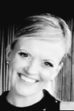
Psichologijos magistrė, ilgametė Lietuvos Psichodramos narė, Berlyno Psichodramos Instituto narė bei absolventė, nuo 2018 metų Lietuvos Psichodramos Draugijos prezidentė.
Psichodrama - grupinė psichoterapija, savęs ir savo artimo supratimas, keičiantis vaidmenimis.
Psichodramos metodas padeda pagerinti mūsų santykį su savim pačiais ir su aplinkiniais. Metodo pagalba galėsime savo problemas pažvelgti iš šalies, bei pamatyti jas kitų žmonių akimis.
Psichodramoje žmogus, kitiems padedant, atkuria ir išgyvena savo gyvenimo įvykius, patirdamas jausminį „apsivalymą“ - katarsį.
Klasikinėje psichodramoje laikas ir scena yra skirti pagrindiniam veikėjui - nariui, kurio tema nagrinėjama, kiti grupės nariai dalyvauja prisiimdami pagalbinių „aš“ vaidmenis - atspindėdami, apsikeisdami vaidmenimis, dubliuodami ir t. t. Nors pagrindinis terapinis procesas scenoje vyksta tarp pagrindinio veikėjo ir pagalbinių „aš“, svarbūs dalykai vyksta su visais grupės nariais: pagalbinių vaidmenų atlikimas ir net „pasyvus“ kieno nors psichodramos stebėjimas gali sukelti gilų asmeninį išgyvenimą. Grupės dalyviai atpažįsta savo pačių sunkumus ir drauge su „herojumi“ mokosi juos spręsti. Šis emocinis ryšys su kitais grupės dalyviais padeda pasiekti kūrybinį aktyvumą ir įžvalgą. Psichodramos procesą sudaro trys pagrindinės dalys: apšilimas (jo metu iškyla asmeninės temos ir problemos), veiksmas (pagrindinio veikėjo psichodramos kūrimas) ir dalijimasis patyrimu, susijusiu su atliktais vaidmenimis ir susitapatinimu su kitais.

